 | Matriz de Planeamiento Didáctico  Dirección Regional de Educación: San José Central Centro Educativo:  Docente: Asignatura: Ciencias  Nivel: Sexto GradoPeríodo Lectivo: TerceroMes: SEPTIEMBRE
Aprendizajes esperados |  | Estrategias de mediación | Indicadores
Analizarloseventos naturalesyacciones humanas y sus consecuencias negativas en el equilibrio ecológico |  | Focalización.  Se les solicita a los estudiantes diferentes imágenes dondeseejemplifiquen losdiferenteseventos que puedanafectarel equilibrio ecológico.  Con base en las láminasse les cuestionará¿Estamoslossereshumanosprotegiendoel medioambiente? ¿Qué estamos haciendo los seres humanos paraprotegerel medio ambiente?¿De qué manera se ve afectado elmedioambiente?  Se anotan los aportes de los estudiantes en la pizarra.  Exploración.  Se observa el video, https://www.youtube.com/watch?v=TaNOcZ-Z7sY Del ICER  Con base en ello se realiza un conversatorio sobre lo visto en el video donde se cuestionará ¿Quién es el responsable de modificar el ambiente?¿Cómo se modifica el ambiente? ¿Somos responsableslossereshumanosde lo que estápasando enlaactualidad?Se discutenlasrespuestas.  Contrastación yreflexión.  Se les proporcionarán casos que serán discutidos por los estudiantes en subgrupos de trabajo, sobre acciones humanas y algunas de sus consecuencias negativas en el equilibrio ecológico.  Estudio decaso#1:  Emmanuelestabaenundilema,creefirmementeque disfrutardeairelimpio esunderecho.Sinembargo,su trabajo lo obliga a utilizarsu automóvil constantemente.Él concluye quesusnecesidadesestán en conflicto.  Caso #2  La empresa Andrómeda.S.A. le propone al pueblo de Granadilla, abriruna fábrica.Conesto se generaríanmuchosempleos.Sin embargo,para realizarel proyectosedebe cortarel bosque quecolindaconesacomunidad.Variosvecinosnoestánde acuerdo con laejecuciónde los planesdel grupo empresarial.Noobstante, funcionarios del Comité Distritalyotros miembrosdelacomunidad si loapoyan.  Análisis.  Ensubgruposde trabajoyconbaseenlasláminas portadasporloschicos,lalecturadel tema ubicado en el libro de texto Ciencias 6° Didáctica y la observación del video https://www.youtube.com/watch?v=Rt8LFmCeYdA  Historias para cuidar el medio ambiente completo; confeccionaránuna campaña publicitaria donde solicitenalapoblaciónestudiantil tomarmedidas inmediatasensushogares,escuelay comunidadpara poderevitarladestruccióndenuestro medio ambiente.Los temas delasdiferentescampañasserán: eventosnaturalesqueponenenpeligroelmedioen quevivimos,accioneshumanasquedañanel medio ambiente,salvandoalasespeciesenpeligro de extinción,¿cómo construiren armonía con la naturaleza?Cuidemosnuestraatmósfera,¿cómo mantenerunpaisaje verdequenosbrinde airelimpio?  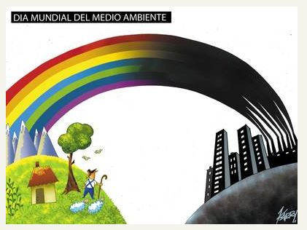 | Analiza los eventos naturales y acciones humanas y sus consecuencias negativas en el equilibrio ecológico mediante un cuadro comparativo con los elementos: factor, definición y ejemplo.
Explicar la importancia de las áreas de conservación de CostaRica en la preservación de las especies y su hábitat. |  | Focalización.  Ladocente realizalassiguientespreguntas indagatorias:¿Conoce ustedquéesunáreade conservación? ¿Ha visitado en alguna ocasión algún ParqueNacional uotraáreadeconservación enCostaRica?¿Por quéson creadaslas áreasde conservación en nuestro país? ¿Existe un área de conservaciónenla provincia donde ustedvive?  Ladocenteles presentaunvideosobre las áreas de conservación de Costa Rica. Video “ÁreasdeConservacióndeCosta Rica” https://www.youtube.com/watch?v=YTuAqqSZh4I  Cadaestudiantedebe realizaranotacionesdelos datosqueconsideremás relevantes.  Exploración.  Ensubgruposseindaganendiferentes fuentes bibliográficas, lasáreasdeconservación:parque nacional, reservas biológicas, monumento natural, monumento nacional,humedales,zona protectora, refugionacionaldevidasilvestre,acadasubgrupo lecorresponde unárea deconservación. Realizan anotaciones de principales características y elaboran un brochurpara los compañeros y compañeras.  Contrastaciónyreflexión.  Losy lasestudiantesrealizanunaexposición sobre material encontrado.  La docenteexplicaampliamentesobreel tema de áreas de conservación de CostaRica, retomando losconocimientospreviosdelosestudiantes y la teoría encontradapor cadagrupo.  Se proporciona materialalusivo al tema, libro Ciencias 6°, Didáctica  Losestudiantessintetizaninformaciónmediante laelaboracióndeun mapa conceptual,conla descripción de las principales características de las áreasdeconservación.  Análisis.  Mediante debate o plenaria,los y las estudiantes explicanlaimportancia delasárea deconservación enCosta Rica.  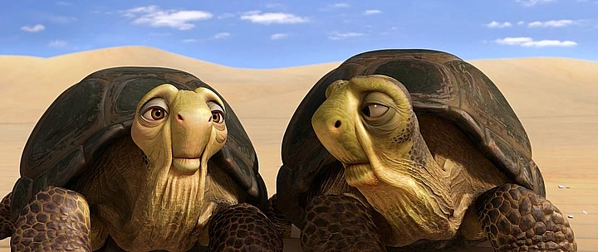 | Explica la importancia de las áreas de conservación de Costa Rica en la preservación de las especies y su hábitat, mediante la elaboración en subgrupos, de brochur con la información recopilada.
Valorar acciones personales y colectivas dirigidas al uso racional de los ambientes donde se desarrolla la flora yfaunade la comunidad. |  | Focalización.  Losylasestudiantesobservanelvideo¨https://www.youtube.com/watch?v=YwxKvYtoYdc  Diay Jacinto  Medianteunaplenariasecomentaloobservadoen el video.  Se realiza las siguientes preguntas indagatorias:  ¿Qué accionesrealizanustedes paraprotegerel medio ambiente?¿Dealgunosejemplosdeesas acciones?  Lasrespuestasserealizanmedianteunalluviade ideas queseanotanenla pizarra enunanube.  Exploración.  Losy lasestudiantesbuscaninformaciónparaapoyar el proyecto ambiental “Guardianes del ambiente” del comité de Bandera Azul enla escuela.  Tomanapuntesdelos aspectos que consideren de mayorimportancia,para aportar al proyecto y solicitan al comité una reunión para exponer sus ideas.  Estosaspectos seexponenenplenariao conversacióndirigida, solicitando la aprobación del Comité  Contrastación yreflexión.  Con base al tema Acciones personales y colectivas ubicado en las páginas 239 a 241 del libro de Ciencias 6°, Didáctica. Realizan conservatorio asociando las actividades personales y colectivas del proyecto “Guardianes del ambiente”, con las del tema.  Análisis.  Losy lasestudiantes realizanunadramatización dondehayadiferentestrabajadoresdela comunidad que estén efectuando actividades para proteger elambiente,dandoimportancia accionespositivas sobre elcuidodel ambiente.  Analizanvideo Carta 2070, reflexión: https://www.youtube.com/watch?v=GtHWZs9_Ink  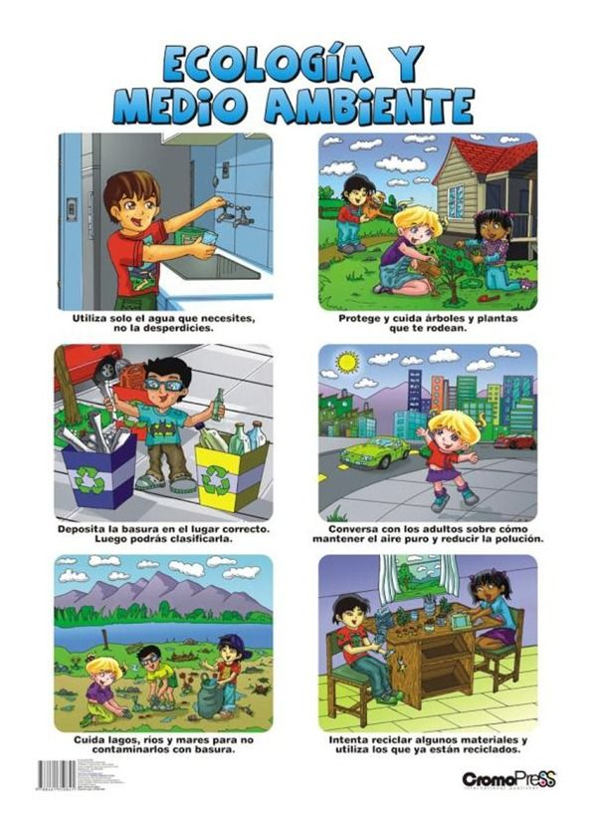 | Valora acciones personales y colectivas dirigidas al uso racional de los ambientes donde se desarrolla la flora yfaunade la comunidad mediante la participación en el proyecto “Guardianes del ambiente” apoyando al comité de Bandera Azul de la escuela.
Identificar algunas de las teoríasdel origen y evolución del Universo |  | Focalización.  Medianteunalluviade ideasserealizanalgunas preguntas¿conocenustedesalgosobreelorigeny la evolucióndel Universo?  Se escribe en la pizarra todas las ideas que exponenlosestudiantes.Vamosainvestigarque de cierto hay en las respuestas que hemos escrito sobre elorigendel universo.  Exploración.  En subgrupos analizan el tema de las páginas 247 a 249 del libro Didáctica, relacionado con el tema de estudio,paraqueobtengan ideasprincipales, con apoyo de información buscada en internet. Medianteunesquemalosestudiantesescribenlo más importantedelasTeoríasquelecorrespondió exponer  Losestudiantes exponenloanalizado.Debenhacer cartelesydibujospara unamejorcomprensióndel temaenestudio.  Finalmente, comparan lo expuesto con las respuestasquedieron enlalluviadeideasyse escribieronenla pizarra.  Contrastación yreflexión.  Ladocente refuerza losconocimientos obtenidospor losestudiantes.Por mediodelaobservacióndel video https://www.youtube.com/watch?v=pIn6Evqty_s  Origen del Universo (teoria del bigbang)  Realizan un cuadrocomparativosobrelasdiferentes Teoríasdel origen del Universo.  Análisis.  Elaboración de una ficha con los principales aspectosdecada teoría,parapegarla en el cuaderno. Se hace cierre deltemaconuncineforo delvideo:  https://www.youtube.com/watch?v=xvJto4tYuF4  Duraciónaprox.7minutosdelcual vanacomentar lo queaprendierony lo escriben en la bitácora. | Identifica las características de las teorías del origen y evolución del Universo mediante la resolución de practica en el libro de texto pagina 257
Observaciones:

Anexos

http://www.elorigendelhombre.com/big%20bang.htmlTEORIA DEL BIG BANG : LA EXPLOSIÓN CÓSMICA QUE ORIGINÓ EL UNIVERSO

Bibliografía Consultada
Valverde Rojas, Marjorie
Ciencias 6°. Un enfoque práctico/ Marjorie Valverde
-1ed. –San José, C.R.:InversionesOrozcan de Orotina,2014
https://www.youtube.com/watch?v=TaNOcZ-Z7sY Del ICER
https://www.youtube.com/watch?v=Rt8LFmCeYdA

Historias para cuidar el medio ambiente completo

“ÁreasdeConservacióndeCosta Rica” https://www.youtube.com/watch?v=YTuAqqSZh4I
https://www.youtube.com/watch?v=YwxKvYtoYdc
Diay Jacinto
Carta 2070, reflexión: https://www.youtube.com/watch?v=GtHWZs9_Ink

